様式第１号（第６条関係）
子ども食堂等運営助成金申請書

年 月 日
伊勢市社会福祉協議会 会長 様

食堂名 代表者名

代表者住所 〒 - ／伊勢市

昼間の連絡先

子ども食堂等運営助成金を下記のとおり交付されるよう申請します。

記

１．助成申請額 円（上限１００，０００円）
２．食堂の活動内容（現状）
開所月・回数 （毎月・隔月）/ 回

場所（住所） （伊勢市 ）

時間帯

スタッフ人数 約 人 （１回あたり）

利用者人数 約 人 （内子ども約 人）（１回あたり）

主な活動内容

３．振込先
振込先金融機関の通帳（写）
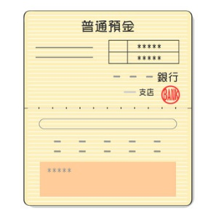
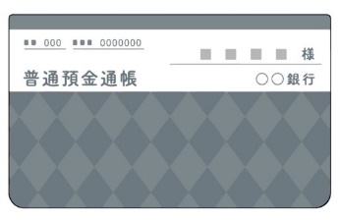
※通帳の表紙および表紙を１枚開いた部分のコピーを添付してください
※１
※２
※個人名義にはお振込みできません
●申請書提出に必要な☑欄
□助成金申請書（様式第１号）
□事業計画書（様式第２号）
□収支予算書（様式第３号）
□事業内容が分かるもの（規約、チラシ等）
□振込先金融機関の通帳（写）※表紙（※１）および通帳を1枚開いた部分（※２）
※全てにチェックがないと申請は受付できません
地域福祉課受付 ㊞ 支所受付 ㊞

子ども食堂等運営助成事業は、皆さまからお寄せいただいた赤い羽根共同募金の配分金を活用しています。

様式第２号（第６条関係）

事 業 計 画 書

年間事業内容
予定月 | 予定回数 | 予定内容等 | 予定延べ人数
４月 | 回 |  | スタッフ 人  利用者 人（内子ども 人）
５月 | 回 |  | スタッフ 人  利用者 人（内子ども 人）
６月 | 回 |  | スタッフ 人  利用者 人（内子ども 人）
７月 | 回 |  | スタッフ 人  利用者 人（内子ども 人）
８月 | 回 |  | スタッフ 人  利用者 人（内子ども 人）
９月 | 回 |  | スタッフ 人  利用者 人（内子ども 人）
１０月 | 回 |  | スタッフ 人  利用者 人（内子ども 人）
１１月 | 回 |  | スタッフ 人  利用者 人（内子ども 人）
１２月 | 回 |  | スタッフ 人  利用者 人（内子ども 人）
１月 | 回 |  | スタッフ 人  利用者 人（内子ども 人）
２月 | 回 |  | スタッフ 人  利用者 人（内子ども 人）
３月 | 回 |  | スタッフ 人  利用者 人（内子ども 人）

様式第３号（第６条関係）

収 支 予 算 書

１．収入の部 単位：円
科 目 | 予 算 額 | 摘 要
助成金
利用料
その他
合 計

２．支出の部 単位：円
科 目 | 予 算 額 | 摘 要 | 助成金摘要
備品購入費
賃借料
又は
会場使用料
消耗品費
印刷製本費
食料費
保険料
通信費
負担金
手数料
合 計
様式第６号（第８条関係）
事 業 実 績 報 告 書

食堂名 代表者名

代表者住所 〒 - ／伊勢市

昼間の連絡先
●実施報告書提出に必要な☑欄
□実施報告書（様式第６号） □収支決算書（様式第７号）
□領収書原本
※原本の添付が不可能な場合は、その理由を記載、署名し、コピーを添付してください
※インターネットにて商品を購入した場合は、団体名、または代表者名の入った領収書を添付してください
□写真（活動の様子） □ありがとうメッセージ
※全てにチェックがないと報告書は受付できません
助成金の使途報告
月 | 回数 | 内容等 | 延べ人数
４月 | 回 |  | スタッフ 人  利用者 人（内子ども 人）
５月 | 回 |  | スタッフ 人  利用者 人（内子ども 人）
６月 | 回 |  | スタッフ 人  利用者 人（内子ども 人）
７月 | 回 |  | スタッフ 人  利用者 人（内子ども 人）
８月 | 回 |  | スタッフ 人  利用者 人（内子ども 人）
９月 | 回 |  | スタッフ 人  利用者 人（内子ども 人）
１０月 | 回 |  | スタッフ 人  利用者 人（内子ども 人）
１１月 | 回 |  | スタッフ 人  利用者 人（内子ども 人）
１２月 | 回 |  | スタッフ 人  利用者 人（内子ども 人）
１月 | 回 |  | スタッフ 人  利用者 人（内子ども 人）
２月 | 回 |  | スタッフ 人  利用者 人（内子ども 人）
３月 | 回 |  | スタッフ 人  利用者 人（内子ども 人）
合計 | 回 |  | スタッフ 人  利用者 人（内子ども 人）

地域福祉課受付 ㊞ 支所受付 ㊞

子ども食堂等運営助成事業は、皆さまからお寄せいただいた赤い羽根共同募金の配分金を活用しています。

様式第７号（第８条関係）

収 支 決 算 書

１．収入の部 単位：円
科 目 | 収 入 額 | 摘 要
助成金
利用料
その他
合 計

２．支出の部 単位：円
科 目 | 支 出 額 | 摘 要 | 助成金摘要
備品購入費
賃借料又は
会場使用料
消耗品費
印刷製本費
食料費
保険料
通信費
負担金
手数料
合 計

